**药房排队呼叫系统接口说明**

# 总体工作流程

系统自动流程：

HIS系统将缴费完成数据推送至药房排队呼叫系统接口表。

药房工作人员操作说明：

工作人员上班 → 登陆呼叫器 → 配好药后，根据配药单上显示的号码或者名字，在呼叫器上选择此顾客进行呼叫 → 患者前来取药 → 发药结束。

患者等待情况：

患者在缴费完毕以后 →到等候区等候 → 看到显示屏显示的信息并听到提示音，即可前去相应窗口取药

# 系统架构

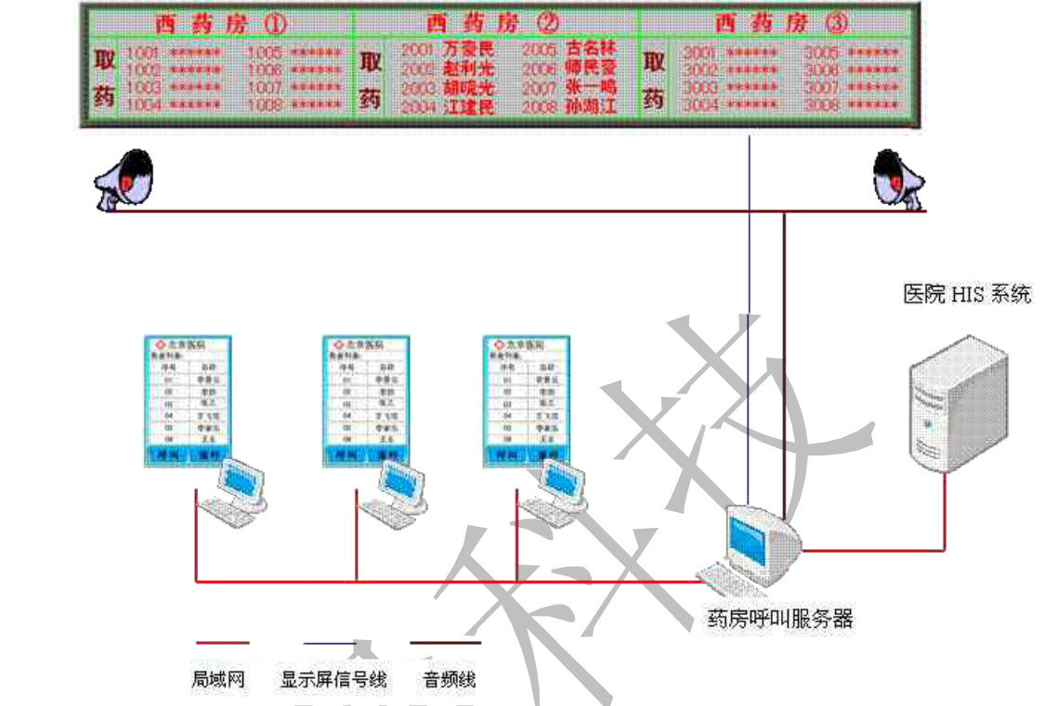

# 接口设计

HIS需要将缴费完成的患者数据推送至药房排队呼叫系统接口表。

**表名：**

ORDER_INFO_QUEUE

**表结构：**

|  |  |  |  |  |  |
| --- | --- | --- | --- | --- | --- |
| 字段名称 | 类型 | 长度 | 必填 |  | 备注 |
| order_no | VARCHAR |  | ○ | P | 医嘱/处方/患者编号，必需唯一 |
| p_name | VARCHAR | 20 | ○ |  | 患者 |
| win_no | VARCHAR | 50 | ○ |  | 窗口号 |
| process_state | INT | 50 |  |  | 处理状态：  0:尚未处理  1:邀请排队  2:取药完成  3:超时未取药 |
| process_time | DATETIME |  |  |  | 处理时间 |

**说明：**

**增加呼叫数据示例：**

Insert into ORDER_INFO_QUEUE

(order_no,p_name,win_no,process_state)

Values

('2001','测试用户2',2,1);

如果希望加入数据后直接显示并呼叫，则process_state取值1，如果希望加入数据后由工作人员通过叫号器软件呼叫则process_state取值0

**变更数据为取药完成示例：**

Update ORDER_INFO_QUEUE set process_state=2, process_time=sysdate() where order_no='2001';

如果由工作人员通过叫号器软件呼叫，则HIS不必对数据进行更新。